TRƯỜNG TIỂU HỌC NGỌC LÂM  Họ và tên………………………………  Lớp: 2A…… | Thứ ………ngày……tháng 1 năm 2022  KIỂM TRA CUỐI KÌ I  Môn Tiếng việt lớp 2 – Phần đọc  Năm học 2021 – 2022  Thời gian: 30 phút

Đọc thành tiếng | Điểm | Nhận xét của giáo viên  …………………………...........................………  ………………………...........................…………
Đọc hiểu | Điểm
- Đọc thầm và làm bài tập: (30 phút)
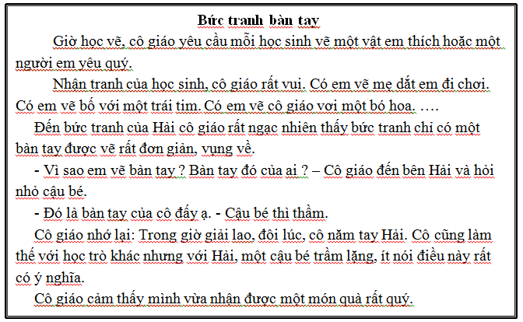
II. Dựa vào nội dung bài đọc hãy khoanh vào chữ đặt trước ý trả lời đúng nhất hoặc làm bài tập.
Câu 1: (0,5 điểm) Cô giáo yêu cầu học sinh vẽ gì ?
A. vẽ một vật em thích
B. vẽ một người em yêu quý
C. vẽ một vật em thích hoặc một người em yêu quý
Câu 2: (0,5 điểm) Bạn Hải vẽ bức tranh gì ?
A. vẽ cô giáo với một bó hoa trên tay
B. vẽ một bàn tay
C. vẽ bố với một trái tim

Câu 3: (0,5 điểm) Vì sao bức tranh của Hải làm cô giáo ngạc nhiên ?
A. Vì bức tranh của Hải không đúng yêu cầu của cô giáo
B. Vì bức tranh của Hải không đẹp như các bạn khác
C. Vì bức tranh Hải vẽ rất đẹp
Câu 4: (0.5 điểm) Bài đọc " Bức tranh bàn tay " thuộc chủ điểm nào em đã học trong học kì I
A. Mái ấm gia đình
B. Niềm vui tuổi thơ
C. Đi học vui sao
D. Em lớn lên từng ngày
Câu 5: (1 điểm) Theo em, món quà rất quý mà cô giáo nhận được là gì ?
Câu 6: (0.5điểm) Câu nào là " Câu giới thiệu " ?
A. Hải vẽ bức tranh bàn tay.
B. Hải là cậu bé vẽ bức tranh bàn tay.
C. Bức tranh bàn tay rất đơn giản, vụng về.
Câu7: (0.5 điểm) Trong câu " Bức tranh vẽ bàn tay rất đơn giản khiến cô giáo vô cùng ngạc nhiên." có mấy từ chỉ sự vật ? Hãy viết các từ đó ?
Câu 8: (1 điểm) Dòng nào sau đây gồm các từ ngữ chỉ tình cảm của người thân trong gia đình ?
A. yêu thương, chăm chỉ, quan tâm, ân cần
B. quan tâm, yêu thương, hiếu thảo, siêng năng.
C. hiếu thảo, thương yêu, quan tâm, kính trọng
Câu 9: ( 1 điểm ) Câu nào dưới đây dùng dấu câu phù hợp ?
A. Em vẽ bàn tay của ai đấy .
B. Hải ơi ! Hải vẽ bàn tay của ai đấy ?
C. Hải ơi. Hải vẽ bàn tay của ai đấy ?

ĐÁP ÁN PHẦN KIỂM TRA ĐỌC
A- §äc thµnh tiÕng: 4 ®iÓm
1. Nội dung:
a. Học sinh đọc 1 đoạn văn khoảng 40 đến 45 tiếng trong khoảng thời gian 1 phút
b. Trả lời 1 câu hỏi về nội dung đoạn đọc do giáo viên yêu cầu.
2.Hình thức: Giáo viên gọi HS đọc bài trong SGK ( bài bất kì ) ở các tiết học online tuần 17,18
3. Đánh giá:
- Đọc đúng tiếng, từ: 1 điểm (có thể mắc 1; 2 lỗi, mắc từ 3 đến 4 lỗi: 0,5 điểm, mắc từ 5 lỗi trở lên: 0 điểm)
- Ngắt nghỉ hơi đúng ở các dấu câu, các cụm từ rõ nghĩa: 1 điểm (có thể mắc 1; 2 lỗi, mắc từ 3 đến 4 lỗi: 0,5 điểm, mắc từ 5 lỗi trở lên: 0 điểm)
- Tốc độ đọc (không quá 1 phút): 1 điểm (trên 1 đến 2 phút: 0,5 điểm; quá 2 phút, phải đánh vần: 0 điểm).
- Trả lời đúng câu hỏi do giáo viên yêu cầu: 1 điểm (Chưa đủ ý hoặc diễn đạt chưa rõ ràng: 0,5 điểm, sai hoặc không trả lời được: 0 điểm).
B – ĐỌC HIỂU : 6 ®iÓm
CÂU | ĐÁP ÁN | ĐIỂM
1 | c | 0,5 điểm
2 | b | 0,5 điểm
3 | B | 0,5 điểm
4 | A | 0,5 điểm
6 | B | 0,5 điểm
8 | C | 1 điểm
9 | B | 1 điểm
Câu 5: HS viết và diễn đạt đủ ý, thành câu cho 1 điểm
VD: - Cô giáo nhận được món quà đó là lòng biết ơn và kính trọng của bạn Hải.
Câu 7: Tìm đủ 3 từ và viết đúng cho 1 điểm
Tiimf thiếu mỗi từ trừ 0,25 điểm

TRƯỜNG TIỂU HỌC NGỌC LÂM | Thứ ……ngày….tháng 1 năm 2022  ĐỀ KIỂM TRA CUỐI KÌ I  Môn Tiếng Việt lớp 2 - Phần viết  Năm học 2021 - 2022  Thời gian: 40 phút

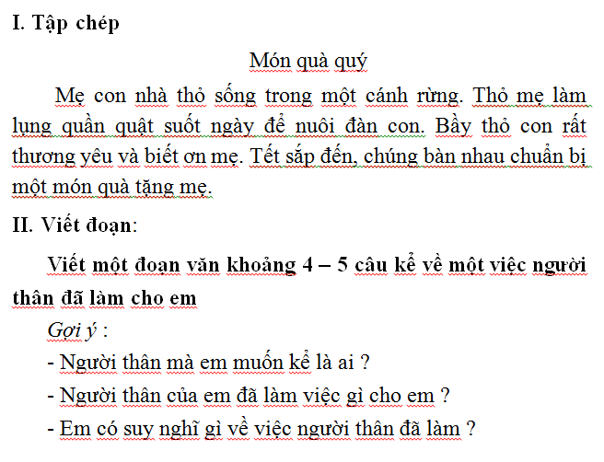

ĐÁP ÁN PHẦN KIỂM TRA VIẾT
B. PhÇn kiÓm tra viÕt(10 điểm)
I. Tập chép: 4 điểm
- Bài viết không mắc lỗi chính tả, chữ viết liền mạch, rõ ràng, sạch sẽ, trình bày đúng đoạn văn.
- Mỗi lỗi chính tả trong bài viết( sai lẫn phụ âm đầu, vần, thanh, không viết hoa đúng quy định) trừ 0,5 điểm
- Nếu chữ viết không rõ ràng, sai về độ cao, khoảng cách, kiểu chữ hoặc trình bày bẩn… trừ 1 điểm toàn bài.
- Trừ toàn bài chính tả tối đa 2,5 điểm
II .Tập làm văn: 6 điểm
+ Nội dung(ý): 3 điểm
- Học sinh viết được đoạn văn gồm các ý theo đúng yêu cầu nêu trong đề bài
+ Kĩ năng: 3 điểm
- Điểm tối đa cho kỹ năng viết chữ, viết đúng chính tả: 1 điểm
- Điểm tối đa cho kỹ năng dung từ, đặt câu: 1 điểm
- Điểm tối đa cho phần sáng tạo: 1 điểm.

* Tùy theo mức độ sai sót về ý, bố cục, diễn đạt và chữ viết có thể cho các mức điểm khác nhau

